EJERCICIO 18
1.Enunciado del problema
En una universidad, cree un algoritmo que lea un monto en soles (real). Use una constante simbolica TASA_CAMBIO = 0.27. Calcule el equivalente en dolares con la expresion aritmetica (soles * TASA_CAMBIO) y asignelo a dolares. Evalúe la expresion relacional (dolares > 0). Muestre por pantalla 'X soles equivalen a Y dolares'. Adicionalmente, redondee el resultado a 2 decimales. Incluya una seccion de conclusiones al final del algoritmo.
2.Analisis del problema
1. Datos de entrada
- soles: monto de dinero ingresado por teclado, expresado en soles (real).
2. Proceso
- Definir la constante simbólica:
  - TASA_CAMBIO = 0.27.
- Calcular la equivalencia de soles a dólares mediante la expresión aritmética:
$$dolares=soles×TASA_CAMBIO$$
3. Evaluar la expresión relacional para determinar si el monto convertido es mayor que cero:
$$positivo=\left(dolares>0\right)$$
- Redondear el resultado de la conversión a dos decimales.
- Mostrar una sección de conclusiones al finalizar el algoritmo.
3. Datos de salida
- Equivalencia del monto ingresado en soles a dólares.
- Resultado de la evaluación relacional (verdadero o falso).
- Resultado convertido y redondeado a dos decimales.
- Conclusiones finales del algoritmo.

4. Variables a utilizar
Variable | Tipo de dato | Descripción
soles | float | Almacena el monto ingresado en soles.
dolares | float | Almacena el resultado de la conversión a dólares.
positivo | int | Almacena el resultado de la expresión relacional (1 = verdadero, 0 = falso).
dolares_redondeados | float | Almacena el resultado de la conversión redondeado a dos decimales.

Constante simbólica:
Constante | Valor | Descripción
TASA_CAMBIO | 0.27 | Factor utilizado para convertir soles a dólares.

3. Diagrama de flujo

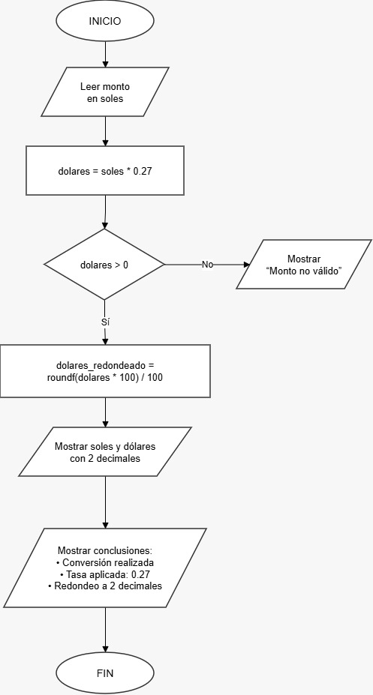

4. Pseudocódigo
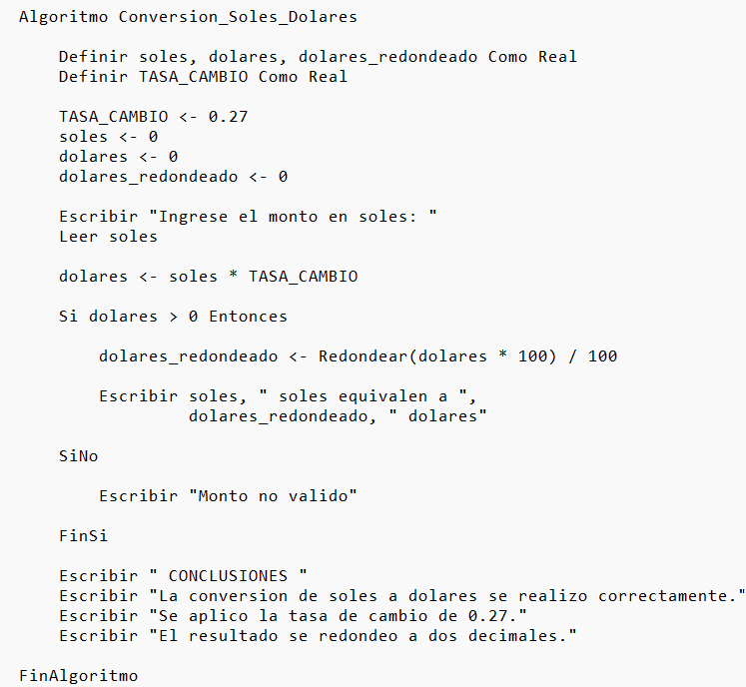

5.1. Prueba de escritorio N.º 1: Triángulo equilátero
Datos de entrada: soles = 100
N.º de paso | Variables / procesos | Evaluación de condiciones | Salida en pantalla
1 | soles = 100 | No aplica | Ingrese el monto en soles: 100
2 | dolares = 100 * 0.27 = 27 | No aplica | —
3 | dolares > 0 | Verdadero (1) | —
4 | dolares_redondeado = roundf(27 * 100) / 100 = 27.00 | No aplica | —
5 | Se ejecuta el bloque if | Verdadero | 100.00 soles equivalen a 27.00 dolares
6 | Se muestran las conclusiones | No aplica | Se muestran los tres mensajes finales

5.2. Prueba de escritorio N.º 2: Triángulo no válido
Datos de entrada: soles = 50
N.º de paso | Variables / procesos | Evaluación de condiciones | Salida en pantalla
1 | soles = 50 | No aplica | Ingrese el monto en soles: 50
2 | dolares = 50 * 0.27 = 13.50 | No aplica | —
3 | dolares > 0 | Verdadero (1) | —
4 | dolares_redondeado = roundf(13.50 * 100) / 100 = 13.50 | No aplica | —
5 | Se ejecuta el bloque if | Verdadero | 50.00 soles equivalen a 13.50 dolares
6 | Se muestran las conclusiones | No aplica | Se muestran los tres mensajes finales

6. Codificación en lenguaje C
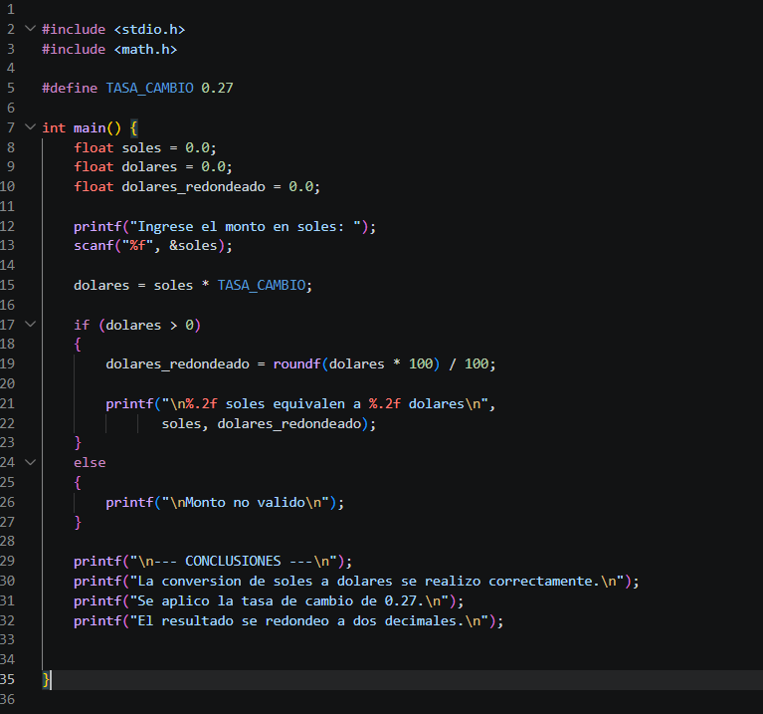

7. Salida del programa

Prueba 1
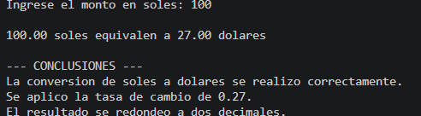

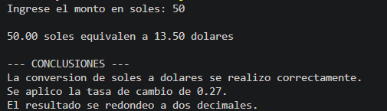
Prueba 2

8. Conclusiones del algoritmo
1. Con esta práctica he podido ver cómo esque hay que manejar los datos para que todo funcione correctamente. También he aprendido a manejar mejor las variables y las condiciones para que puedan funcionar correctamente. De esta forma he visto cómo hay que manejar un algoritmo para conseguir los resultados deseados del docente.
2. En esta actividad he tenido algunos problemas en cuanto a cómo ordenar las instrucciones. Para ello he ido viendo cómo estaba el código de forma tranquila y he podido corregir los errores que tenía. De esta forma he probado con distintos valores para ver cómo quedaba

